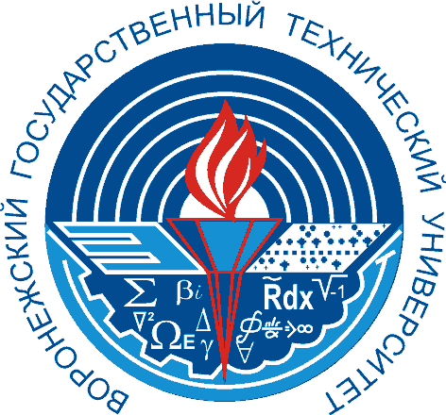

I региональный отборочный тур Всероссийского молодежного научного Конгресса: «Россия.Экология.Энергосбережение»
____________________________________________________________________

Заявка на участие в I региональном отборочном туре Всероссийского молодежного научного Конгресса: «Россия.Экология.Энергосбережение»
11-12 мая 2017 г.
Полное название ВУЗа, адрес, телефон, адрес электронной почты, Ф.И.О. ректора
Ф.И.О. участников, факультет, контактные данные
Ф.И.О. сопровождающих, должность, контактные данные (если есть)
Формат участия (Очный/заочный)
Название проекта (в случае участия в Конкурсе)
Номинация
Краткое описание проекта
Состав приложения

